# {板块一：介绍文化专有项}

文化专有项是特定文化中独有的概念和事物，最直接、敏感地反映了一个民族的历史文化和民俗风情，承载着丰富的文化内涵。Eugene Nida的文化翻译理论将这些文化专有项分为五类：生态文化（包括地形地貌、气候特征、动植物等自然因素）、物质文化（如建筑、服饰、书籍、装饰品等人造物品）、社会文化（包括礼仪、价值观、生产方式等社会活动要素）、宗教文化（如宗教习俗和信仰）、语言文化（涵盖词汇、语法、语音、语调等方面的元素）。

中国的戏曲文化源远流长，川剧作为其珍贵文化遗产之一，以独特的表演风格和深厚的文化内涵而闻名。根据川剧的具体特性，川剧文化专有项可以分为角色行当（如“生”）、技巧术语、川剧剧目（如“柳荫记”）和其他类别。  
  
{板块二：介绍川剧文化专有项}

### 页面展示部分：

## 角色行当：

**1.末角**

英文术语：**MO (Servant)**

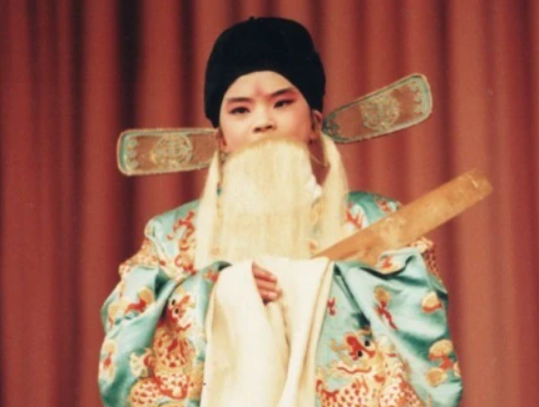

**2.丑角**

英文术语：**CHOU (Clown)**

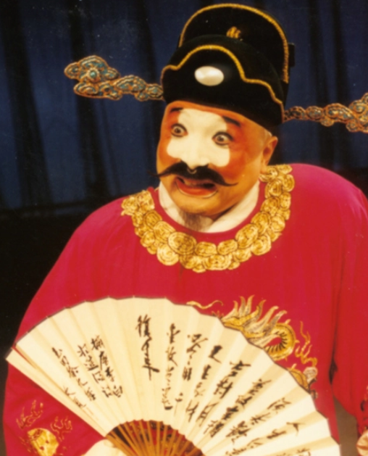

## 技巧术语

变脸

英文术语：face-changing

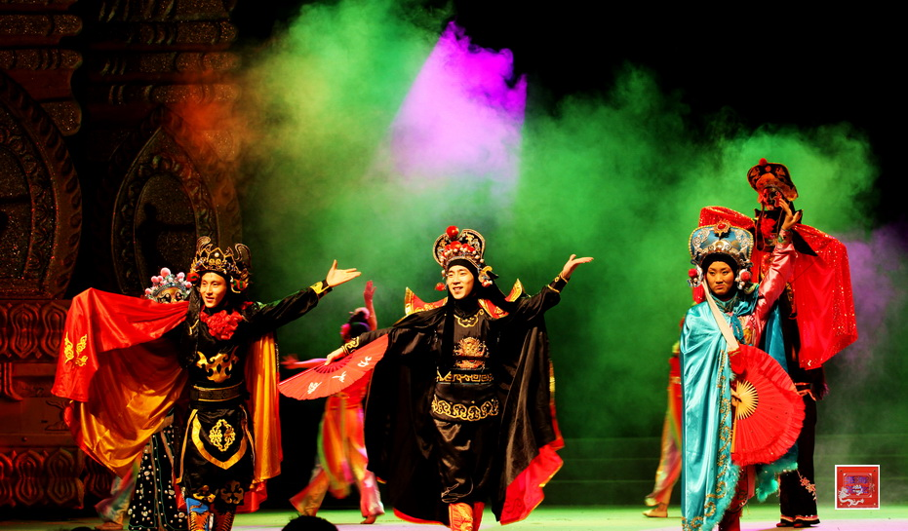

藏刀

英文术语：broadsword-hiding

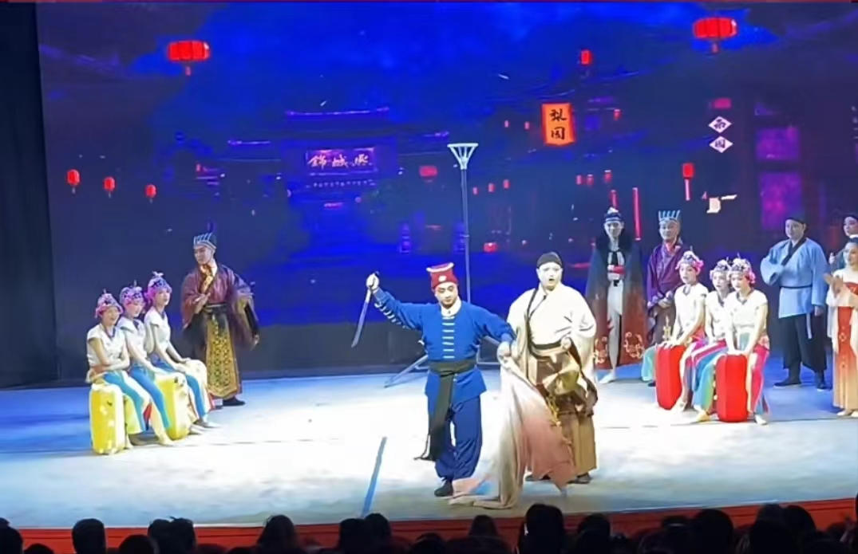

滚灯

**英文术语：lights-juggling**

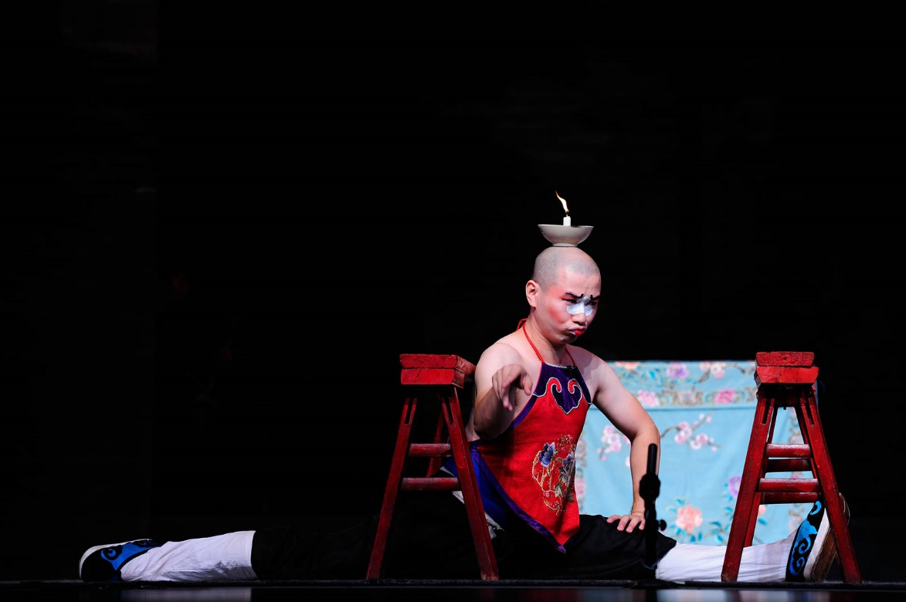

吐火

**Fire-spitting**

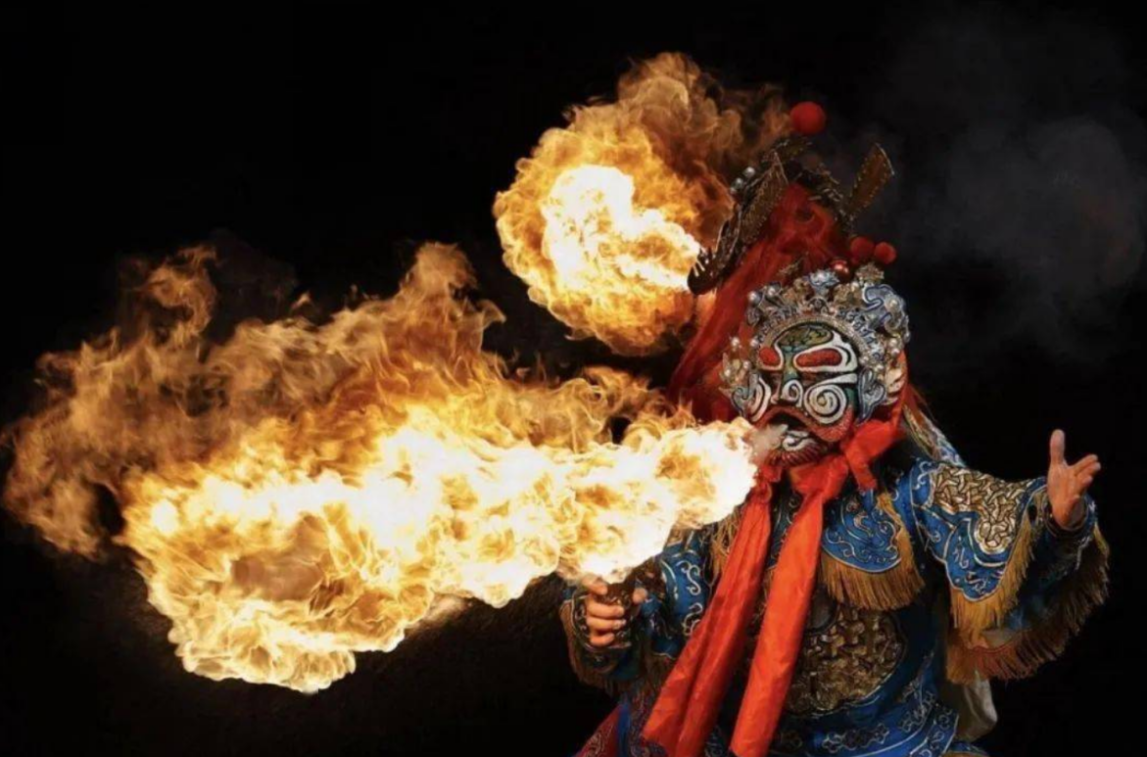

### 川剧剧目：

1.柳荫记

英文术语：**Love under the Willows**

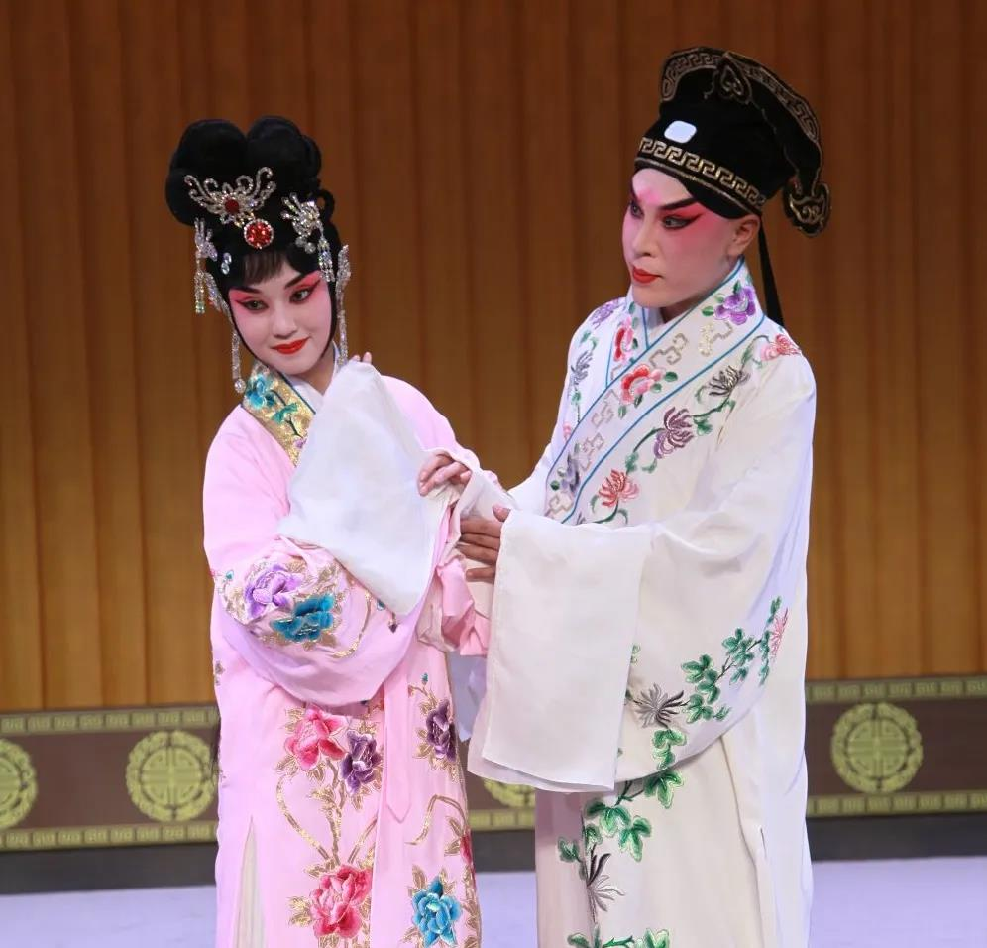

2.逼侄赴科

英文术语：**Forcing the Nephew to Take the Imperial Examination**

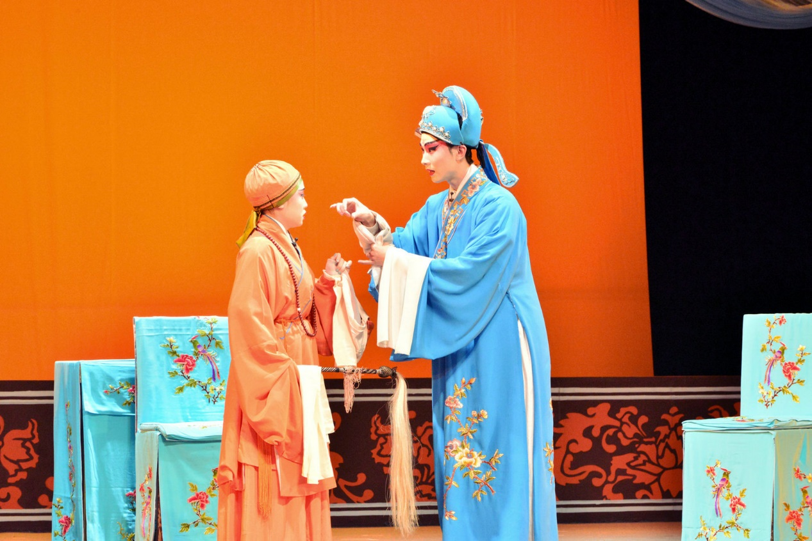

3.秋江

英文术语：**Qiujiang River**

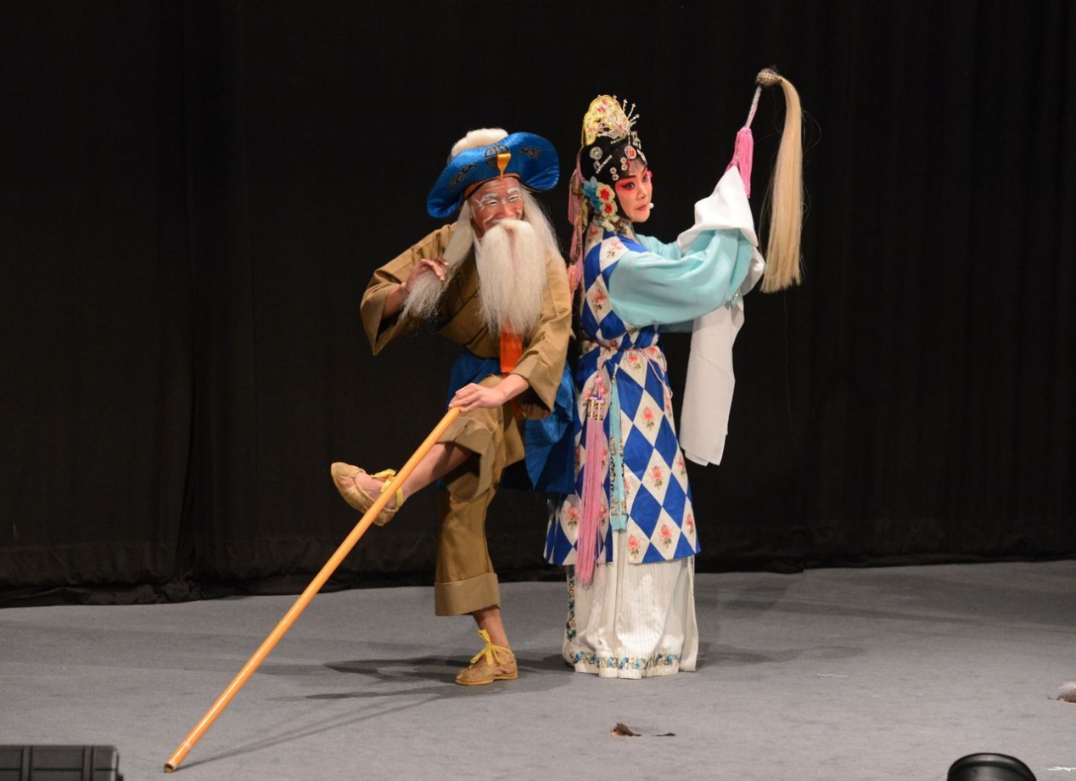

4.迎贤店

英文术语：**Yingxian Inn**

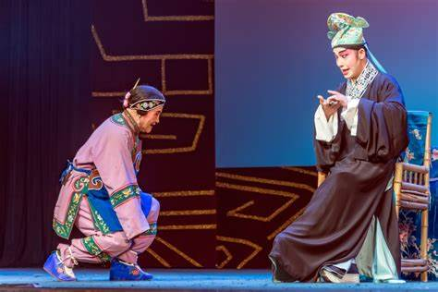

5.托国入吴

英文术语：**Entrusting State Affairs Before Going to the State of Wu**

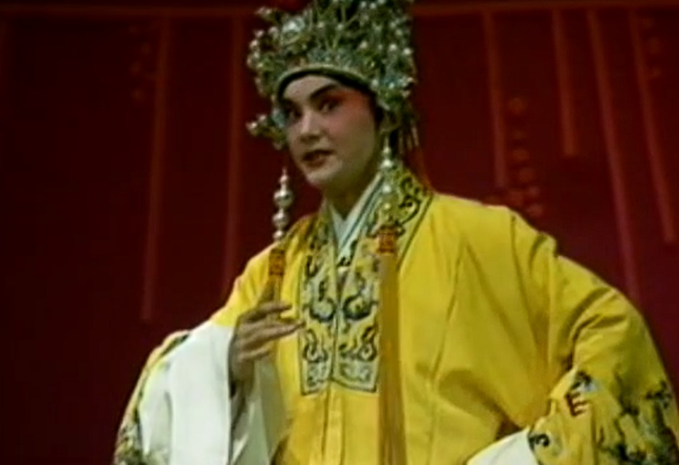

6.刘氏四娘

英文术语：**Liu Siniang**

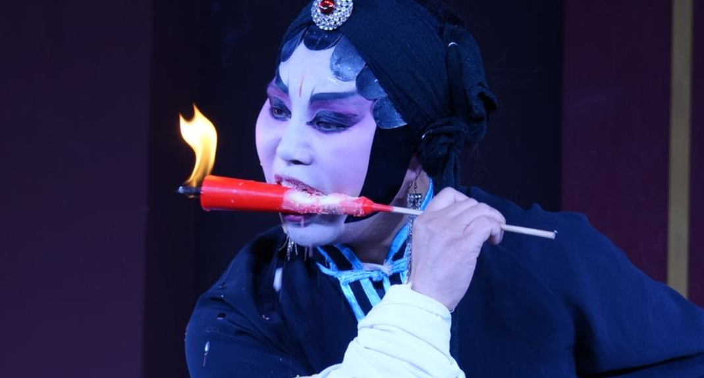

### 页面点击相应链接部分：



1-48：角色行当

49-78：川剧剧目

79-82：技巧术语（待补充）

82-84：其他（待补充）